**Geometrická optika**

**Optická soustava** - prostředí měnící směr paprsků

Optickým zobrazením získáme optické obrazy bodů

Sbíhavý paprsek tvoří skutečný obraz, rozbíhavý paprsek tvoří zdánlivý obraz.

**Pojmy**

C… střed optické plochy

o… optická osa zrcadla / čočky

V… vrchol zrcadla / čočky

Paraxiální prostor – blízko optické osy, ideální optické zobrazení

r… poloměr křivosti zrcadla / čočky

F… ohnisko, f... ohnisková vzdálenost, f=r/2

a… předmětová vzdálenost od V

a‘… obrazová vzdálenost od V

y… velikost předmětu

y‘… velikost obrazu

***Zrcadla***

**Zobrazení na rovinném zrcadle**

Opticky hladká rovinná plocha.

Vzniká zdánlivý, vzpřímený, stejně velký a stranově převrácený obraz.

Při zobrazování využíváme zákonu odrazu světla.

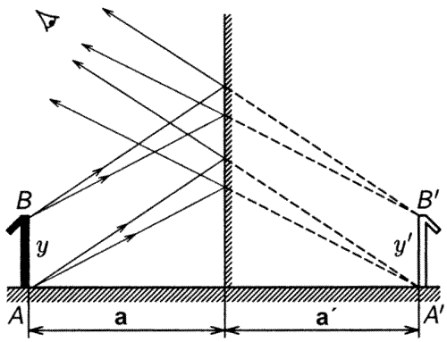

**Zobrazení dutým zrcadlem**

vlastnosti obrazu:

a > 2f → 2f > a‘ > f … skutečný, převrácený, zmenšený obraz

a = 2f → a‘ > 2f … skutečný, převrácený, stejně velký obraz

2f > a > f → a‘ > 2f… skutečný, převrácený, zvětšený obraz

a < f → -∞ < -a‘ < 0… neskutečný, vzpřímený, zvětšený obraz

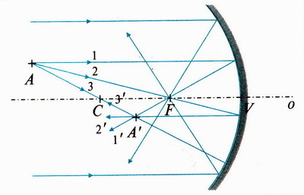

**Zobrazení vypuklým zrcadlem**

vlastnosti obrazu:

a > 0 → f < a‘ < 0… neskutečný, vzpřímený, zvětšený obraz

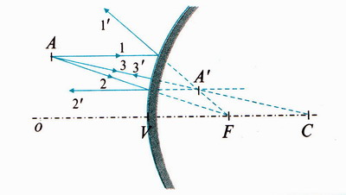

***Druhy čoček***

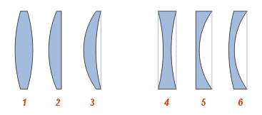

Spojky Rozptylky

1 – dvojvypuklá 4 – dvojdutá

2 – ploskovypuklá 5 – ploskodutá

3 – dutovypuklá 6 – vypuklodutá

***Tenké čočky***

**Spojka**

vlastnosti obrazu:

a > f → f < a‘ < 2f … skutečný, převrácený, zmenšený obraz

a = 2f → a‘ = 2f … skutečný, převrácený, stejně velký obraz

2f > a > f → a‘ > 2f… skutečný, převrácený, zvětšený obraz

a < f → -∞ < a‘ < 0… neskutečný, vzpřímený, zvětšený obraz

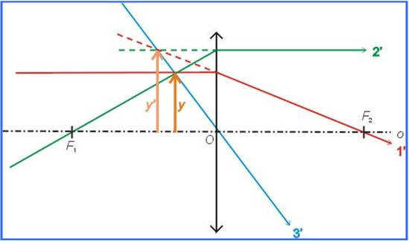

**Rozptylka**

vlastnosti obrazu:

a > 0 → f < a‘ < 0… neskutečný, vzpřímený, zmenšený obraz

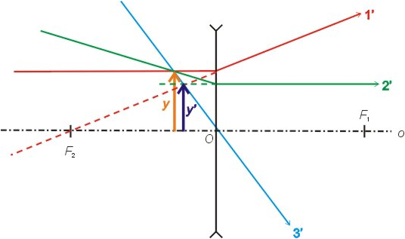

**Zobrazovací rovnice čočky**



n1… index lomu prostředí

n2… index lomu látky, z níž je čočka vyrobena

Je-li a‘>0 pak je obraz v obrazovém prostoru

Je-li a‘<0 pak je obraz zdánlivý

v případě tenké čočky:

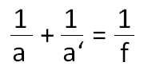

**Optická mohutnost**

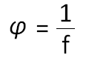

vyjadřuje zakřivenost čočky

Jednotka [m-1], [D]

1 m-1 = 1 D